Μαθαίνουμε το Ντ, ντ
ΟΝΟΜΑ: _____________________________

1. Κύκλωσε το Ντ, ντ στις παρακάτω λέξεις:

κοντός ντουλάπα Ντίνα ντολμαδάκι καντίνα
έντομο Ντίνος κοντάρι πάντως ντύνω

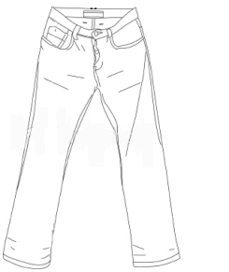
2. Γράψε κάτω από κάθε εικόνα τι βλέπεις:
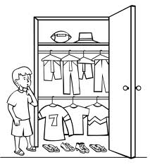
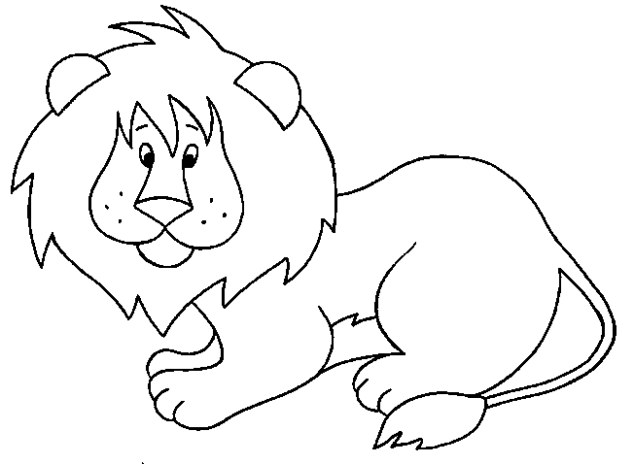
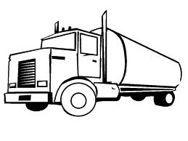
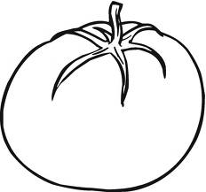

το _ _ _ _ _ _ _ _ η _ _ _ _ _ _ _ _ η _ _ _ _ _ _ _ η _ _ _ _ _ _ _ το _ _ _ _ _ _ _ _ _
3. Φτιάξε συλλαβές και γράψε τις:

ντ + α = ντα ντ + ε = ………
ντ + η = ……… ντ + ι = ………
ντ + ο = ……… ντ + υ = ………
ντ + ω = ……… ντ + ει = ………
ντ + αι =……… ντ + ια = ………
ντ + ου = ………. ντ + οι = ………

4. Συμπλήρωσε τις λέξεις που λείπουν από τις προτάσεις, διαλέγοντας την κατάλληλη από το κουτί:
ντουλάπα
πλυντήριο
ελέφαντας
γάντια
λιοντάρι
παντελόνι
- Η αδερφή μου φόρεσε κοντό ___________________.
- Το χειμώνα φοράμε κασκόλ και _____________.
- Τα ρούχα δε χωράνε στην ______________ μου.
- Η μαμά έπλυνε τα ρούχα στο _______________.
- Τα Χριστούγεννα είπαμε τα ________________.
- Ο ___________________ και το ________________ είναι μεγάλα ζώα.

5. Συμπλήρωσε τη συλλαβή που λείπει διαλέγοντας από το συννεφάκι την κατάλληλη και διάβασε τις λέξεις ώστε να βάλεις τόνο:
ντα ντυ

ντο ντε

ντου

σε___νι κο___ρι

πε___

___νομαι ___λαπι

